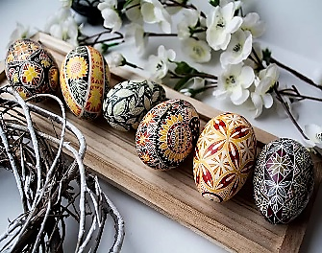
Український народ має невичерпну духовну скарбницю, в якій займає славне місце Великдень. Свято Великодня відзначалося під час весняного рівнодення. Саме цього дня в дохристиянській Русі святкували перемогу сонця над темнотою, весни над зимою. На Великдень молодь обов’язково водила хороводи, співала пісні. Ходіння по колу за Сонцем мало сприяти швидкому пробудженню і розквіту природи. Таке ж значення мали гойдалки. Піднімання вгору, підкидання чого-небудь, підскакування – давні магічні дійства, які, за повір’ям, стимулюють ріст рослинного світу. До цього випікали коровай (сучасна паска), посипаний пшоном, що символізує народження і повноту життя, а можливо, і нагадує нам про стародавню Велику Богиню, адже однією з його назв є «баба». Невід’ємна частина Великоднього свята - писанка. Яйце завжди було загадкою для людини: неживе, воно давало початок новому життю. Тому його почали вважати символом самого життя, уособленням чарівної сили добра.
Шановні читачі! В Енергодарській центральній бібліотеці ви знайдете наступну літературу з цієї теми:
- Артюх, Л. Звичаї українців у народному календарі [Текст] / Лідія Артюх. – Київ : Балтія-Друк, 2001. – 224 с. : іл. – З книги ви дізнаєтесь про календарні свята і обряди українців, познайомитеся зі звичаями, яких дотримувалися наші предки, збираючись за святковим столом. Значну увагу присвячено обрядовим стравам.
- Бабченко, О. В. Писанка – символ життя [Текст] / О. В. Бабченко // Шкільна бібліотека. – 2006. - № 3. – С. 82-88.
- Воропай, О. Звичаї нашого народу [Текст] : народно-календарні звичаї, український народний одяг [Текст] : етнографічний нарис / Олекса Воропай. – Київ : Пульсари, 2012. – 632 с.
- Кавацюк, В. Писанкова магія Мар’яни Ковбасюк [Текст] / В. Ковацюк // Народне мистецтво. – 2006. - № 3-4. – С. 62-63.
- Каплун, Н. Особливості орнаментики подільських писанок [Текст] / Н. Каплун // Народне мистецтво. – 2006. - № 1-2. – С. 47-48.
- Каплун, Н. Писанкарство Луганщини [Текст] / Н. Каплун // Народне мистецтво. – 2006. - № 1-2. – С. 49-50.
- Кириченко, М. А. Український народний декоративний розпис [Текст] : навч. посіб. / М. А. Кириченко. – Київ : Знання-Прес, 2006. – 228 с. – У цій книзі ви знайдете відповідь на питання: «Чим відрізняються мальовки від писанок?»
- Косів, М. Писанки Ганни Косів [Текст] / М. Косів // Дзвін. – 2016. - № 7. – С. 230-232. – Писанки знаної майстрині, створені на зразок полтавської вишивки.
- Лозко, Г. Коло Свароже : відроджені традиції [Текст] / Г. Лозко. – Київ : Український письменник, 2005. – 222 с.
- Писанки пишуть із чистими помислами [Текст] //Позакласний час. – 2010. - № 3. – С. 115-116.
- Писанки : символіка кольору; коли пишуть писанки; як дарувати і зберігати писанки [Текст] // Шкільна бібліотека плюс. – 2010. - № 7. С. 4-6.
- Походжук, Д. Той, що дивував писанкарів [Текст] / Д. Походжук // Пам’ятки України. – 2017. - № 2. – С. 16-23. – Спогади, присвячені славетному писанкареві Тарасові Городецькому, який залишив яскравий слід в українській культурі.
- Скуратівський, В. Дідух [Текст] / Василь Скуратівський. – Київ : Освіта, 1995. – 272 с.
- Соломченко, О. Г. Писанки Українських Карпат [Текст] / О. Г. Соломченко. – Ужгород : Карпати, 2004. – 238 с.
- Супруненко, В. П. Народини : витоки нації : символи, вірування, звичаї та побут українців [Текст] / В. П. Супруненко. – Запоріжжя : Берегиня, 1993. – 136 с.
- Старко, В. М. Писанкарство як вид мистецтва [Текст] / В. М. Старко // Шкільна бібліотека. – 2007. - № 3. – С. 96-100.
- Старков, В. Великдень у традиційній календарній обрядовості українців [Текст] / В. Старков // Пам’ять століть. – 2002. - № 2. – С.93-96.
- Українці : свята, традиції, звичаї [Текст] / укладач І. Коверець. – Донецьк : Альфа-Прес, 2004. – 304 с.
- Чубинський, П. Мудрість віків [Текст] : у 2 кн./ Павло Чубинський. – Київ : Мистецтво, 1995. – Кн. 1. -224 с. : іл.
Укладач О. Радченко

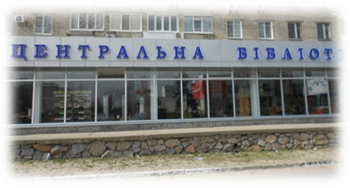
м. Енергодар
пр. Будівельників, 22
Центральна бібліотека
т.(06139)6-24-63

Централізована бібліотечна система Енергодарської МР Запорізької області Центральна бібліотека

З народних джерел: Великдень
Бібліографічний список

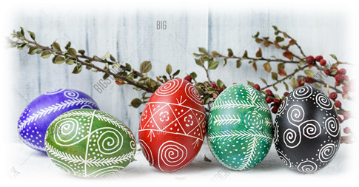

М. Енергодар
2021

